２ 嘉祥丸
橋船嘉祥丸 藩船嘉祥丸は、米穀を輸出する藩倉専属の千石積の大船であって、嘉永元年に造船されたもの、
明治４年大阪安治川へ無事納船した。そのときの船頭は橋津村富山政十郎であった。扁額は田村
貞彦の筆であるが、当時田村貞彦は藩中の達筆家として知られ、欅の研ぎ出し地に文面金箔塗、
さすがに千石船である御手船の風格にふさわしい堂々たるものであった。当時御手船の一般用具
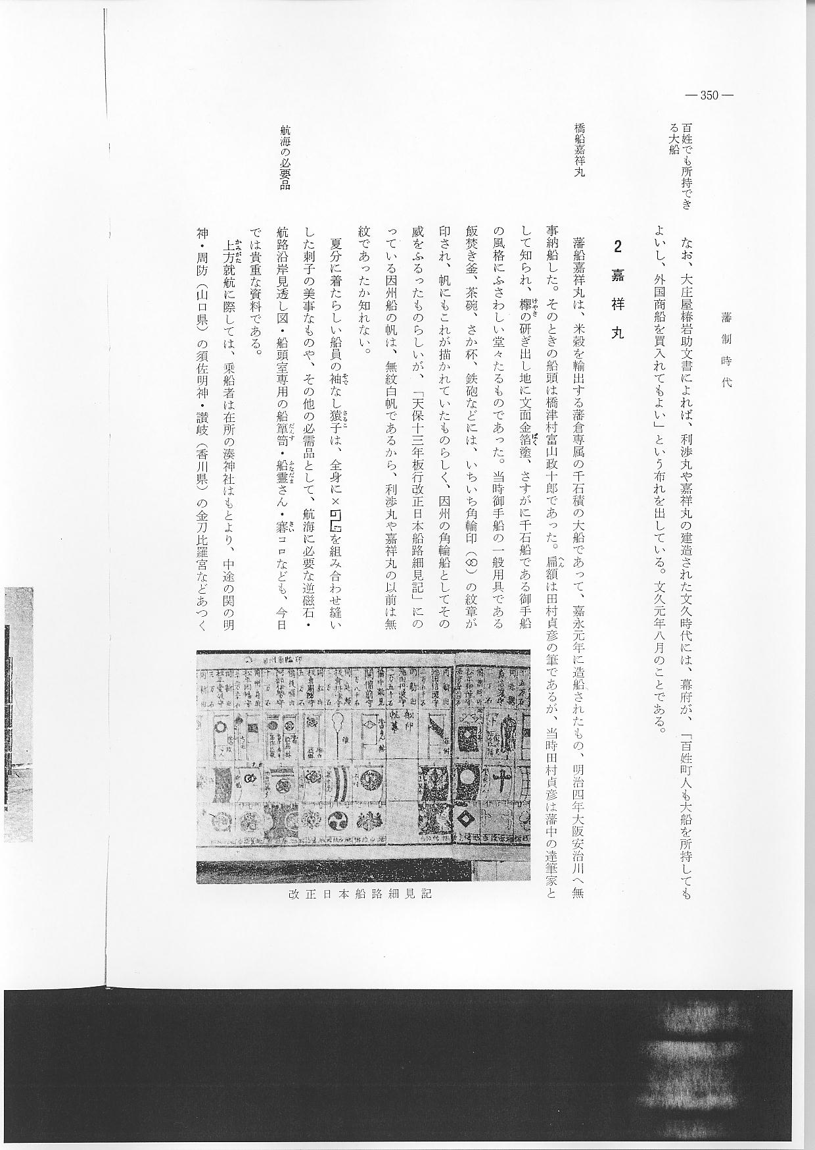
である飯焚き釜、茶碗、さか杯、鉄砲などには、いちいち角輪印（ ）の紋章が印され、帆にも
れが描かれていたものらしく、因州の角輪船としてその威をふるったものらしいが、「天保１３年板行改正日本船路細見記」にのっている因州船の帆は、無紋白帆であるから、利渉丸や嘉祥丸の以前は無紋であったか知れない。
夏分に着たらしい船員の袖なし猿子は、全身に× を組み合わせ縫いした刺子の見事なもの
航海の必需品 や、その他の必需品として、航海に必要な逆磁石・航路沿岸見透し図・船頭室専用の船簟笥・船霊さん・●コロなども、今日では貴重な資料である。
上方就航に際しては、乗船者は在所の湊神社はもとより、中途の関の明神・周防（山口県）の須佐明神・讃岐（香川県）の金刀比羅宮などあつく信仰し、ことに須佐明神では船霊（玉）を拝授したと聞いている、船霊は白紙を人型に切った護符であったという。現在東郷町埴見の子守神社が、この護符を発行しているのも、子守すなわち籠は水配の神で、水に関した神であるから、これにちなんだものであろう。転じて子供の病気平癒の祈願所ともなっている。
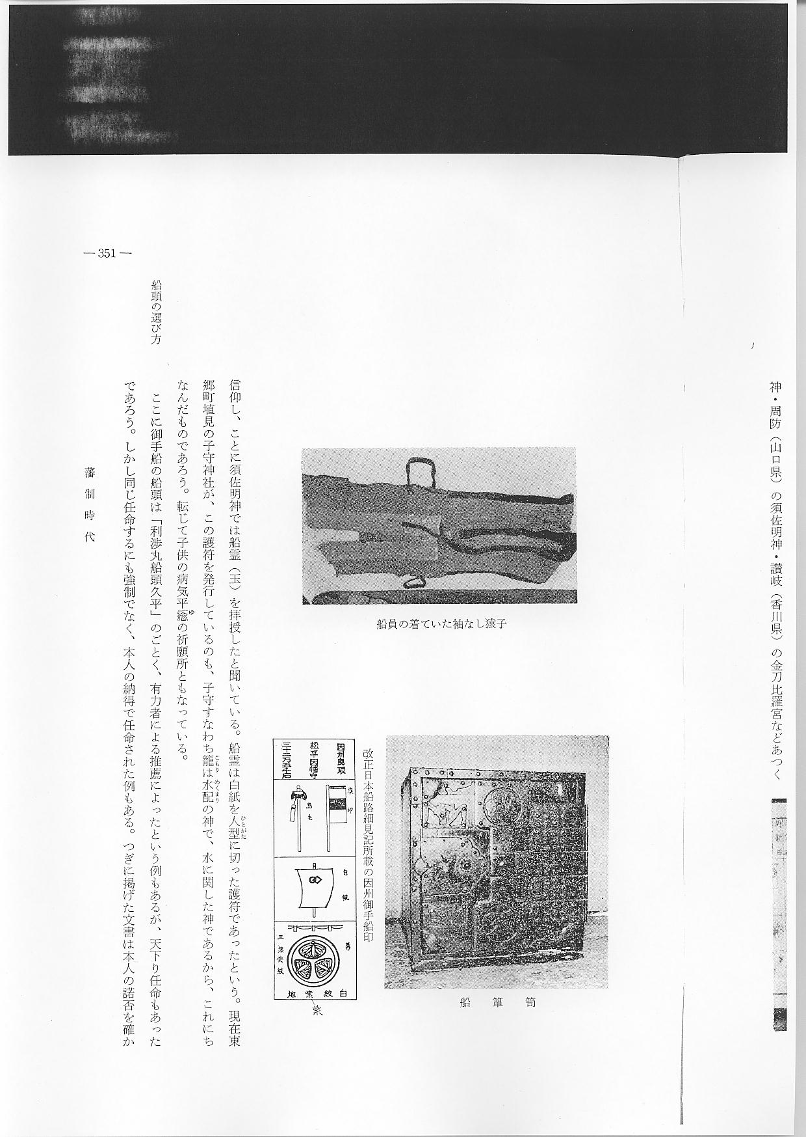
船頭の選び方 ここに御手船の船頭は「利渉丸船頭久平」のごとく、有力者による推薦によったという例もあるが、天下り任命もあったであろう。しかし同じ任命するにも強制でなく、本人の納得で任命された例もある。つぎに掲げた文書は本人の諾否を確かめたものである。
一筆申入候然者左之者共儀御手船江之船頭被ニ仰付一候而茂村方差支者無之哉否取調急々可レ被ニ申達一候右為レ可ニ申入一如斯恐惶謹言 田淵唯右衛門
（安政六末年） 九月廿九日
（大庄屋） 椿 岩助殿
橋津村 喜左ヱ門
利三郎
泊り村 仙右ヱ門
また、「改正日本船路細見記」に「船玉祓」と「浦々御高礼之写」というものが掲げてある。参考のために取り上げておく。
一、船玉祓
高天の原に神つまります、すめむつ神漏伎神呂美の命以ちて、船魂神をたたへ奉りて、宇豆のみてぐらをささげて、くさぐさの色物をよこ山の如く積みたらわして、神祓ひ給へば、雨風の禍なく、荒大海を鎮めまもり事依ざして、皇神安らけく平けく真艫の懌風に成し給へと祈禱申すよしを八百万の神達、諸共に幸し聞召と申す。
二、浦々御高礼之図（欅厚礼）
国々の廻船漁船海上において異国の船に相親しみ候義、前々より御法度之事に候、今般浦々において異国船乗寄次第可ニ打払一旨、改而被 仰出候間、船方漁師等弥厳重に相守船々乗筋等、可レ成丈異船に不ニ出会一様心掛可レ申候、もし異国人にしたしみ候義を隠置後日相顕においてハ一且同意のものにても御ほうび可レ被レ下候間不ニ相包一可ニ申出一もの也
藩倉と神興渡御 橋津および由良の産土祭礼は、いずれも藩倉と関係がある。すなわち、むかしから、その地の
藩倉や米積み出しについて、海上の無事を祈る願開きの意味をふくんだもので、その神輿渡御は
橋津においては、一応町内を大名行列風に練り歩き、橋津大橋から、平田船にて唄・楽を奏しな
がら川を下り、海辺で練り廻して渡御の神事が終わるのである。海浜に神輿を据えて神楽を奏す
ることは由良も同じである。橋津の行列も渡船神楽も、神輿渡御終了後の船競争も豪華なもので、
近郷からの見物人でにぎわった。由良の宮崎神社の榊の行事は、天保年中に橋津湊神社の行事を
とり入れた（５０年史）といわれているが、その神事の歌に
由良のみなとは、波静かにて、
障りなく、御米積み出す、願開き
というのがある。余談ながら、筆者の考えでこの歌の歌詞を解剖してみると、
「障りなく」を切りぬければ
ゆらの みなとは なみしず かにて
・・・―・・・・、・・・・―・・・、
ごまい つみだす がんびらき
・・・―・・・・、・・・・・、
となり、３－４－４－３、３－４－５となり、地方にふるくから歌われている「盆唄」や、出雲の「安来節」の調子と全く符節を同じくし、すらすらと唄える。その上・下の句の間に「障りなく」異質の「さわり なくの３－２＝５」音節が割りこんで、つまづきを感ずるのであるが、一方下３シ
・・・―・・
ラブルだけをぬき出して
さわり なく ごまい つみだす がんびらき
・・・―・・、・・・―・・・・、・・・・・、
とつづけると「５－７－５」の俳句調となる。つまり、この神事歌は、俗謡と俳句調と混合したもので、俗謡調に堕せんとするところを「さわりなく」の５音が救っているのである。
